Aanmelding Verwendag 15 april:

persoonlijke informatie

Achternaam:

Voornaam:

Adres:
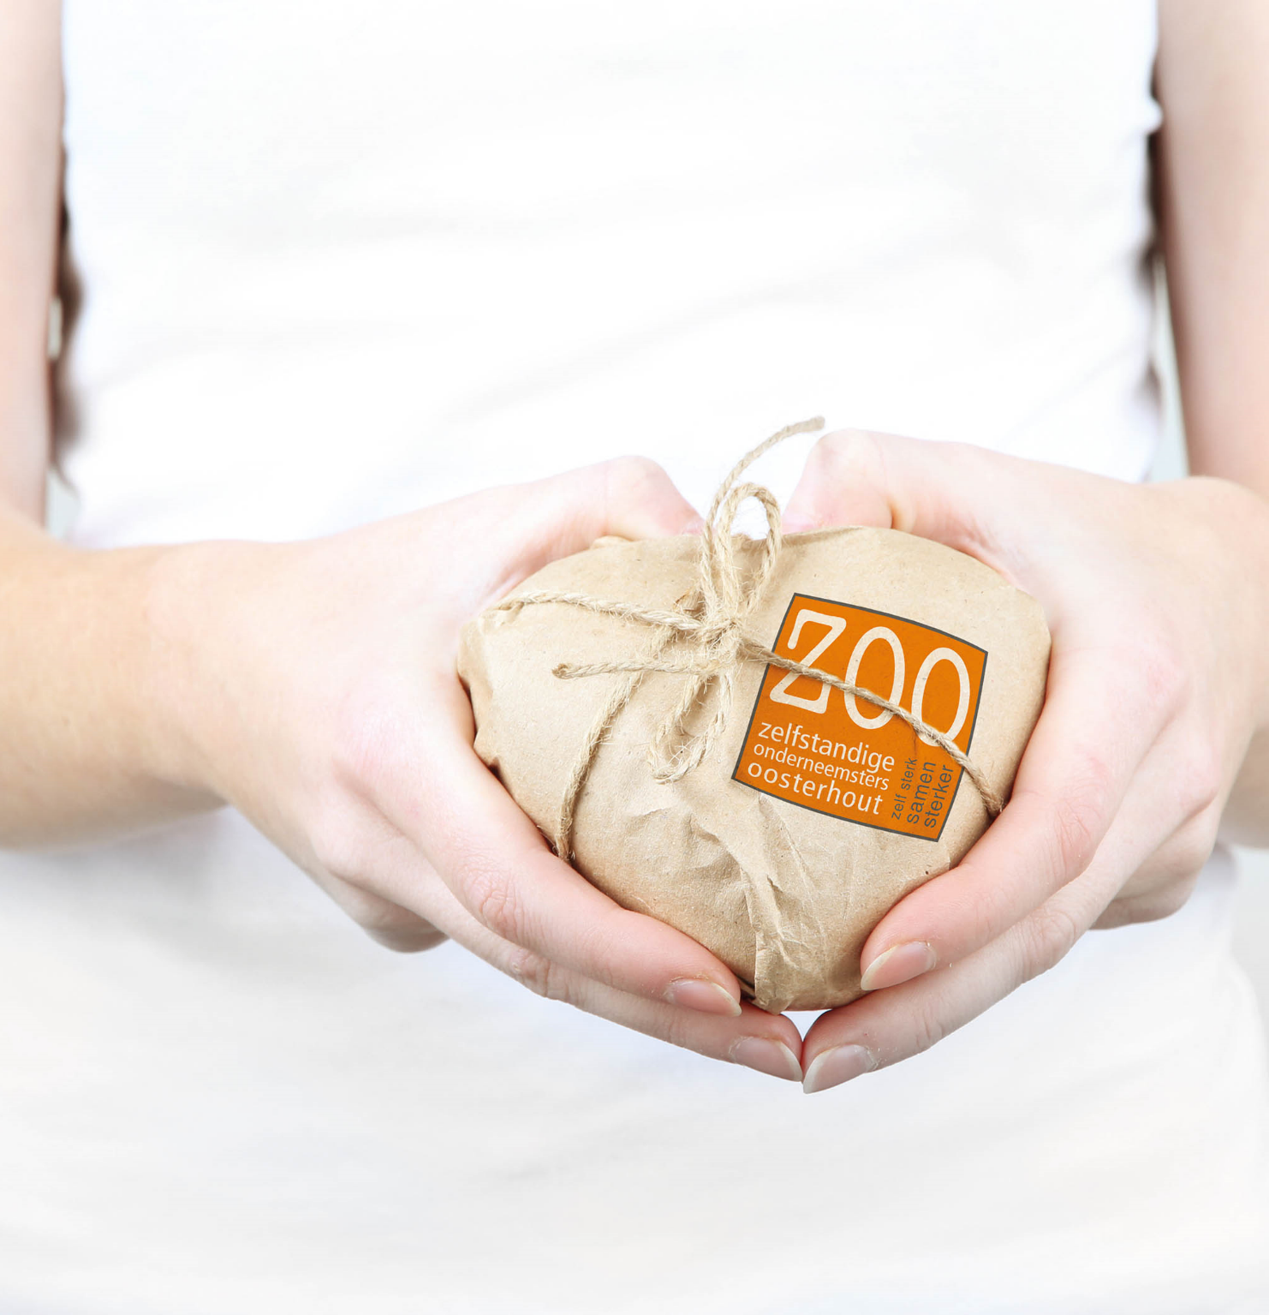
Postcode/ Plaats:

Geboortedatum:

Telefoonnummer:

Mobielnummer:

Emailadres:

aanvullende informatie

- Heeft u al eens mee gedaan aan een verwendag voor mensen met kanker? Ja/ nee
Zo ja waar was deze en wanneer:

- Wilt u ook meedoen aan workshops? Ja/nee

- Welke vorm van kanker heeft u (gehad)?

- Wanneer was uw diagnose?

- Ondergaat u rond 15 april 2016 nog behandelingen? Ja/nee

Zo ja, welke behandeling krijgt u?

- Is er sprake van uitzaaiingen? Ja/nee
Zo ja, in welk gebied bevinden deze zich?

- Zijn er klieren verwijderd in de oksel, lies of hals? Ja/nee
Zo ja, heeft u hierdoor last van lymfoedeem en ik welk gebied?

- Heeft u snel last van blauwe plekken? Ja/nee

- Heeft u in het verleden een trombose gehad? Ja/nee

- Heeft u last van broze botten? Ja/nee

- Zijn uw nagels nog intact? Ja/nee

- Zijn er beperkingen waar de behandelaars op deze dag van op de hoogte moeten zijn? Ja/nee
Zo ja, wilt u deze hier vermelden

- Zijn er dieetwensen waar rekening mee gehouden dient te worden? Ja/nee
Zo ja, wilt u deze hier vermelden:

- Neemt u iemand mee deze dag? Ja/nee
Zo ja wilt u dan onderstaande gegevens invullen?

Achternaam:
Voornaam:
Geboortedatum:
Dieetwensen:

